基隆市暖暖國小112學年度班級模範生表揚
7年A班 模範生：王小明WANG,XIAO-MING
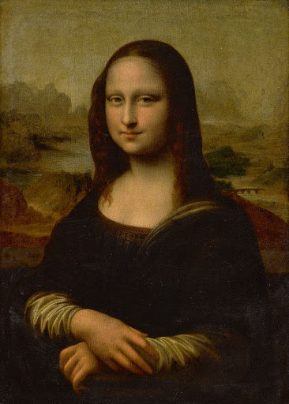
我的小檔案：
我從小每個家人都對我很好。
我的興趣是畫畫。

我最驕傲的事：  當自治市市長和模範生 |  |  | 我的夢想：  我的夢想是當警察，因為可以保護大家。
鼓  勵  與  祝  福 | 老師 | 1.做事負責 2.熱心助人 3.成績優良 4.領導力強  5.和同學和睦相處 6.樂於教導同學功課  7.樂於幫忙老師班級事務
 | 家長 | 相親相愛 敦品勵學 雙贏思維  不斷更新 身心健康 平安快樂

